[中国医科大学附属盛京医院神经内科某主任的论文被质疑！](https://mp.weixin.qq.com/s?__biz=MzkwMjg4NjU1MQ==&mid=2247489000&idx=1&sn=eb2a3fb2b1b698d47dd453567ce724b1)

学术红警[学术红警](javascript:void(0);)2025-04-10 16:27:15山东

2016年4月，中国医科大学附属盛京医院神经内科在期刊Journal of molecular neuroscience上发表一篇研究论文，研究发现了远程缺血后处理和脑缺血后处理联合抑制自噬，减轻血浆HMGB1，诱导大鼠脑卒中神经保护。

**论文题目**：A Combination of Remote Ischemic Perconditioning and Cerebral Ischemic Postconditioning Inhibits Autophagy to Attenuate Plasma HMGB1 and Induce Neuroprotection Against Stroke in Rat

**论文作者**：Jue Wang , Dong Han , Miao Sun , Juan Feng（通讯作者，音译，冯娟）

**论文单位：中国医科大学附属盛京医院神经内科**

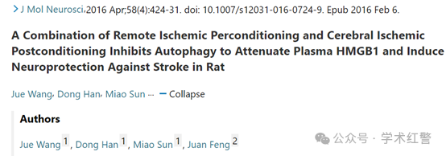

**2025年4月，国际打假人René Aquarius在Pubpeer提出质疑：**

尊敬的各位作者：

我们发现您的两个数据之间意外重叠（见下图）。

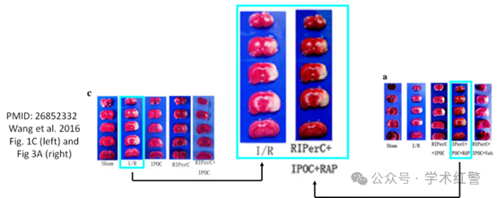

我们将通知出版商解决这些问题。

亲切问候，

Rene Aquarius

**消息来源：**

**https://pubpeer.com/publications/47DA72249D469A0066D28F935A4E50#0**

**郑重声明：**

信息来源Pubpeer及相关期刊

如有侵权，请联系删除

QQ 3861453094